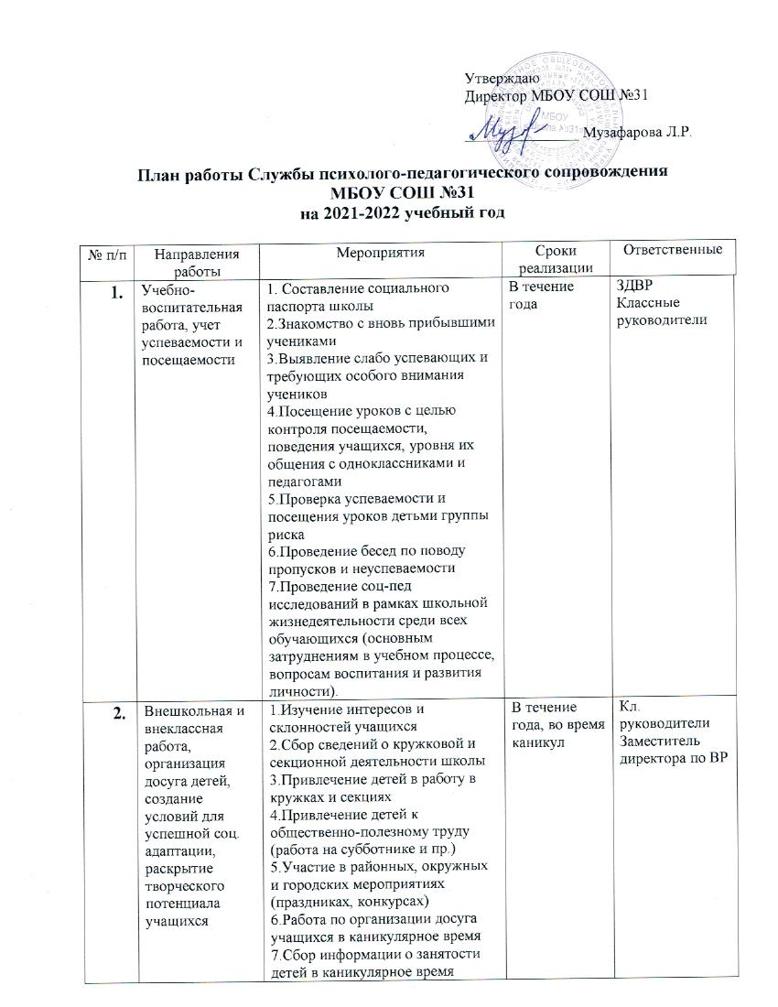

3. | Профориентационная работа, помощь детям в профессиональном самоопределении, развитии профессиональных навыков | 1.Просветительская работа с целью узнать уровень знаний учащихся о профессиях и расширения этих знаний  2.Проведение ряда диагностических мероприятий (выявление профессиональной направленности, профессионального типа личности, уровня профессионального самоопределения и пр.)  3.Проведение тренинговых и игровых занятий с целью раскрытия сути профессий и активизация проф. Направленности детей | В течение года, во время каникул | Кл. руководители  Заместитель директора по ВР
4 | Профилактика правонарушенийй, безнадзорности, употребления ПАВ, Решение проблем профилактики правонарушени, безнадзорности и злоупотребления психоактивными веществами учащихся школы, формирование законопослушного поведения, правовой культуры, социальная адаптация и реабилитация, защита их прав и свобод | 1.Выявление детей группы риска (склонных к правонарушениям, аддиктивному поведению)  2.Составление и корректировка списка внутришкольного контроля  3.Ведение дневников наблюдения за учащимися группы риска  4.Проведение профилактических бесед с учащимися.  5.Проведение классных часов о профилактической направленности  6.Проведение лекций с приглашением специалистов (представителей ПДН ОВД, наркологов, КДН, психологов социальных центров.)  7.Проведение занятий по правовому просвещению. | В течение года | Классные руководители, приглашенные педагог-психолог, сотрудники ПДН Гагаринский
5 | Профилактика травматизма, Защита, сохранение и поддержание здоровья детей | 1.Изучение документов по технике безопасности  2.Ведение журнала по травматизму  3.Составление отчетов по выверенному травматизму из травматологических пунктов, поликлиник.  4.Проведение классных часов, бесед по профилактике травматизма и ПДД  5.Участие в конкурсах по ПДД  6.Оформление стенда пожарной безопасности и ПДД  7.Организация мероприятий по программе «Здоровье» | В течение года | Машукова Н.Г.  Классные рукводители
6 | Совместная работа школы, семьи и общественных служб (организаций), Развитие системы взаимодействия школы, семьи и общественных организаций для совместного решения социально-педагогических проблем детей | 1.Организация работы со службами (ПДН ОВД, КДН, соц. центры и пр.) – составление планов совместной работы, работа по плану  2.Выявление семей группы риска  3.Составление списков учащихся по категориям семей  4.Посещение семей на дому (составление актов обследования жилищно-бытовых условий учащихся семей группы риска)  5.Выступление на родительских собраниях (по мере необходимости)  6.Проведение собраний для родителей учащихся, нуждающихся в логопедической помощи  7.Привлечение родителей к работе по преодолению речевых нарушений у детей (памятки, стенд, контроль проведения тренировочных артикуляционных упражнений дома). | В течение года | Психолого-педагогическая служба, различные специалисты
7 | Диагностическая работа | Диагностика адаптации учащихся 1-х классов к обучению в школе  Диагностика адаптации учащихся 5-классов к обучению в основной школе  Диагностика уровня развития познавательных процессов у учащихся 4-х классов  Изучение удовлетворенности учащихся различными сторонами образовательного процесса  Изучение социально-психологического климата в классах (по запросу кл. руководителей)  Обследование устной речи учащихся 1-х классов с целью выявления речевой патологии.  Сбор анамнестических данных. Ознакомление с медицинскими картами вновь прибывших детей.  Обследование письменной речи учащихся 2-4 классов с целью комплектования групп для логопедических занятий.  Комплектование логопедических групп с учетом речевых и психосоматических особенностей | октябрь  ноябрь-декабрь  апрель  апрель-май  по заявке  сентябрь  сентябрь  сентябрь  сентябрь | Онучина Н.И.
8 | Коррекционно-развивающая работа | Тренинги с тревожными детьми в период адаптации  Психотехническая и игровая коррекция интеллектуальных возможностей детей | Сентябрь-октябрь  Ноябрь-январь | Педагог-психолог, классные руководители
9 | Консультационная работа | Проблемы социализации учащихся 1 кл  Решение проблем неуспеваемости отдельных категорий учащихся  Профессиональный выбор  Коммуникативность и социальная неадекватность  Консультирование по запросу  Организация воспитательного процесса в семье  Работа с детьми группы риска  Разработка рекомендаций и консультирование учителей класса  Консультирование учителей и родителей по выявленным проблемам  Консультации учителей и родителей по проблемным учащимся  Консультирование родителей по вопросам профилактики правонарушений, употребления ПАВ  Консультирование учителей по вопросам работы с детьми, нуждающимися в особом педагогическом внимании | Сентябрь-май | Специалисты Службы сопровождения, Классные руководители
10 | Методическая работа, повышение квалификации, обмен опытом | Изучение нормативных документов и специальной литературы по защите прав и интересов ребенка, опыта работы коллег  2.Повышение профессионального уровня (самообразование, посещение курсов)  3.Участие в семинарах, совещаниях  4.Подборка литературы для педагогов и родителей  5.Участие в конкурсах, проводимых МЦ.  6.Участие в методических объединениях, пед. консилиумах, круглых столах, семинарах  7.Тематическая подборка литературы и организация выставок, связанная с диагностическо - коррекционной работой | В течение года | Специалисты Службы сопровождения

